Załącznik nr. 5 - szczegółowy opis – wkład 60 litrów

Wkład z blachy ocynkowanej, wkład musi posiadać pierścień umożliwiający jego oparcie o kosz. Pojemność wkładów 45 l.

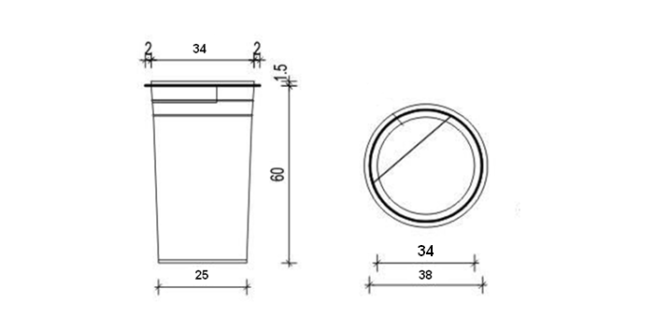

Wszystkie wymiary w centymetrach
Wkład wykonany z blachy ocynkowanej grubości 0,5-0,6 mm. Blacha łączona za pomocą spawów oraz gięta na felc (obręcz na której opiera się wkład na betonowym koszu oraz mocowanie denka do reszty wkładu musi być gięta).
W górnej części wkładu muszą być minimum dwa wytłoczenia wzmacniające wkład. Popielniczka łączona z wkładem musi być łączona mocnym spawem umożliwiającym wielokrotne wyciąganie pełnego wkładu z kosza. Wkład nie może posiadać żadnych ostrych krawędzi

